本视频讲述了股票交易中活跃市值多空区间判断与超短线操作策略，核心强调空头区间“只卖不买”原则，并系统讲解砖形图四块砖周期理论及其在择时、止盈止损中的实战应用。
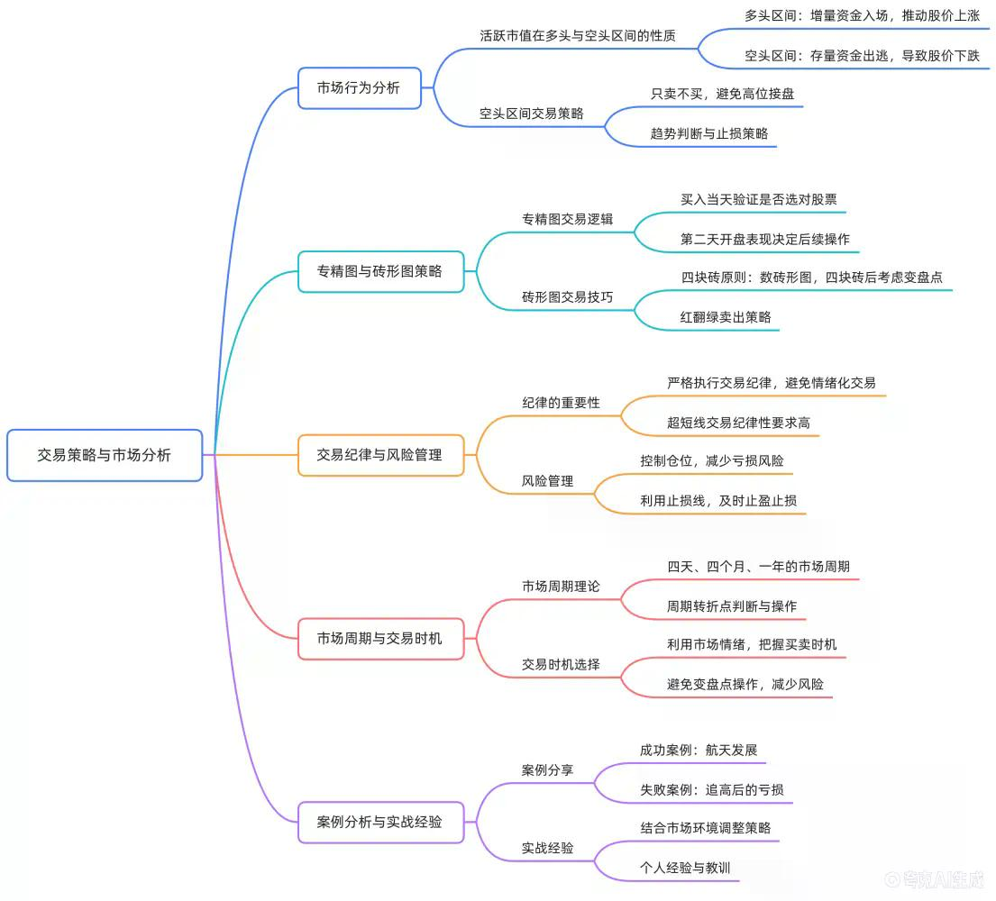
活跃市值的多空区间本质
- 多头区间与空头区间的定义
活跃市值多头区间：外部增量资金入场，将银行存款变为股票筹码，推动市场上涨。
活跃市值空头区间：场内存量资金（含庄家出货、获利盘兑现）将股票筹码变现为现金，转出市场用于消费、避险或避险，导致下跌压力。
- 空头区间的市场行为特征
  - 易跌难涨，加速下跌常见（如周一至周三个股崩盘）。
  - “敢拉就敢卖”——任何拉升均引发对手盘抛压，因最聪明资金集体结账离场。
  - 恐慌盘出尽后（如周四），若外部扰动（如美股崩盘）仍可能引发二次下跌。
空头区间下的交易纪律与风险警示
- 择时优先于选股
市场处于空头区间时，无论B1、B2或专精图形态多优，首要策略是“只卖不买”，因整体资金流向决定个体胜率。
- 新手必须规避的典型错误
  - 在空头区间追涨停（如案例中追B1涨停，单日浮亏20%）。
  - 逆势抄底（如高开4%+25倍量比后30秒内暴跌10%）。
  - 忽视“锤子线”（下影线长的专精图）——明确禁止操作，因其隐含反转失败风险。
- 仓位管理铁律
  - 空头区间严禁满仓；若手痒，仓位上限建议半仓或更低（如10%试仓），单票亏损容忍度控制在3–5%。
  - “台费少点”——降低交易频率与单笔投入，避免情绪化加仓。
超短线操作的核心时间窗口：9:33与9:37
- 买入决策依据
超短线买入不依赖尾盘，而以次日早盘集合竞价（9:25）后、9:33及9:37两个关键时间点为行动信号。
- 卖出刚性规则
  - 若买入次日开盘未高走（如平开/低开），必须于9:33或9:37果断清仓，无论浮亏（如-0.6%至-3%）；
  - 若高开后30秒内快速拉升5%，禁止追涨，因大概率“蹦极式”回落；
  - 封板则持有不动；若封板后次日低开，9:33跌破黄线即刻卖出。
砖形图四块砖周期理论
- 理论来源与本地化适配
源自威尔德（Welles Wilder）三角洲战法，核心基于“4”循环：地球自转4周（4天）、农历年潮汐（12个月）、公历年（4年）、超长期（19年）。A股实战中仅聚焦4天短期循环，参数经历史回测优化为4，非玄学而是数据验证结果。
- 四块砖的操作逻辑
  - 从首根红砖起计数：1、2、3、4，第四块砖出现即为变盘点，需高度警惕反转或延续。
  - 变盘点应对策略：
    - 若第四块后出现绿砖，视为预警，应减仓或清仓；
    - 若第四块后继续红砖且创新高，可延续持仓，但需观察是否形成“4+4”循环（即再4根红砖）；
    - 若第四块后创新低，则确认下跌延续，立即止损。
- 四块砖的容错机制
  - 允许“红翻绿”提前离场（如第四块为红，第五块转绿即卖），不强求吃满四根；
  - 避免在绿砖阶段盲目抄底，须待红砖重现且站稳黄线后再介入。
B1/B2与专精图的共振策略
- 空头区间优选标的
  - B2与专精图共振 > B1与专精图共振，因B2已获增量资金验证，爆发力更强；
  - B2涨幅宜控制在4%以内，避免涨停板（止损空间过大，如涨停+前日阴线致止损达12%）。
- B1的局限性
B1在空头区间胜率低，因其依赖后续B2/B3接力，而当前资金无意愿接棒，故“B1确定性不如B2”。
实盘案例解析：四块砖的完整应用
- 标准四块砖盈利模型
  - 案例：红长绿短专精图→1/2/3/4块红砖连续出现→第四块后绿砖→当日清仓；
  - 结果：规避后续下跌，锁定利润（如15%浮盈后放飞）。
- 非标准情况处理
  - 四块红砖后未反转，反创新高：视为“4+4”循环启动，可续持，但需严守新变盘点；
  - 四块后出现绿砖但未破前低：观察次日是否收红，红则重启四块计数；
  - 绿砖阶段：一律按“绿砖第一块即卖”执行，杜绝侥幸。
交易哲学与心理建设
- 专注单一范式
如张弛只跑“巴音布鲁克一张图”，交易者应深耕B1或专精图一种战法，成为“XX之王”，拒绝频繁切换策略。
- 纪律即生存底线
  - 所有操作必须有依据（如四块砖、9:33信号），而非凭感觉；
  - 接受“踏空”与“卖飞”的必然性，骂主播解决不了问题，提升认知才是根本；
  - “被办了就用蔡文姬”——遭遇亏损时切忌情绪化报复交易（如射手改玩韩信），坚守原有体系。
（内容由AI生成）

